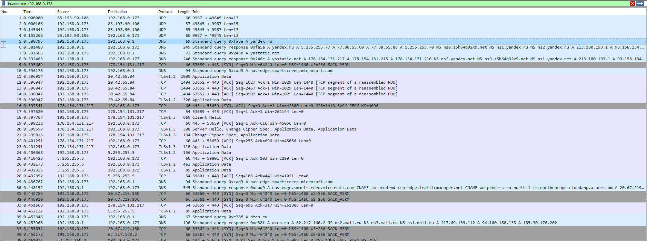

Применил фильтр arp.

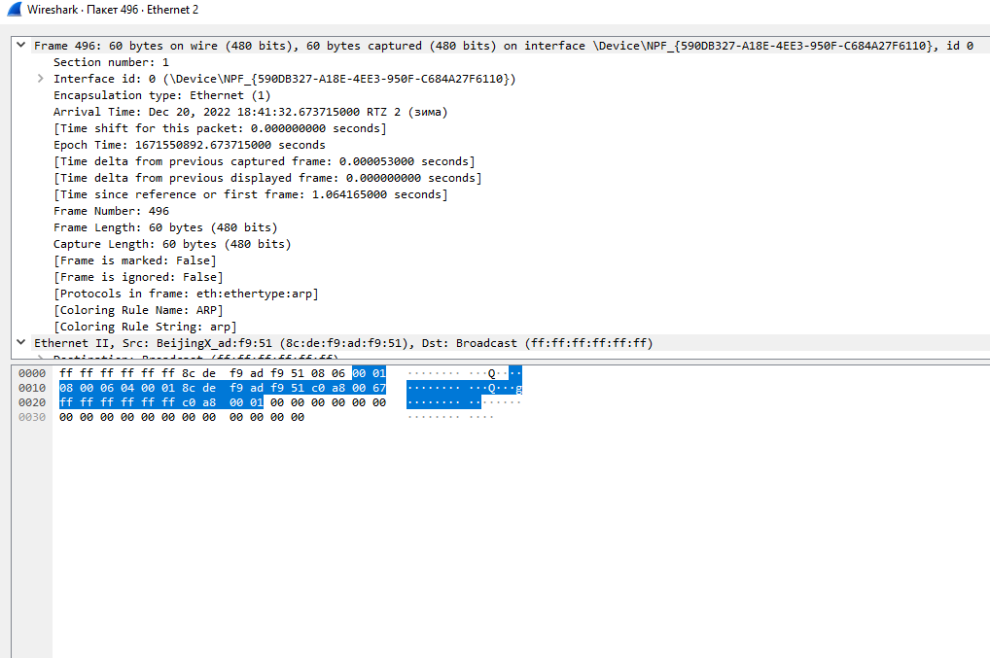

Единственный ARP захваченный во время открытия является широковещательным.

ARP – протокол определяющий MAC-ADDRESS по известному IP.

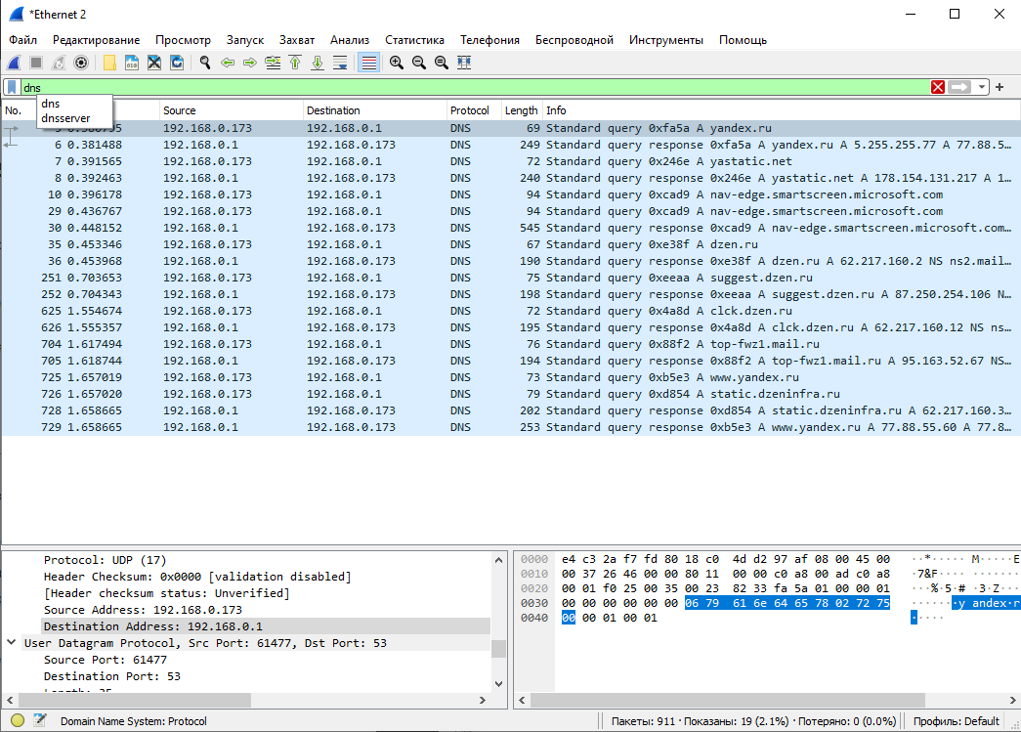

Применил фильтр dns. DNS нужен для определения IP адресса по имени домена.

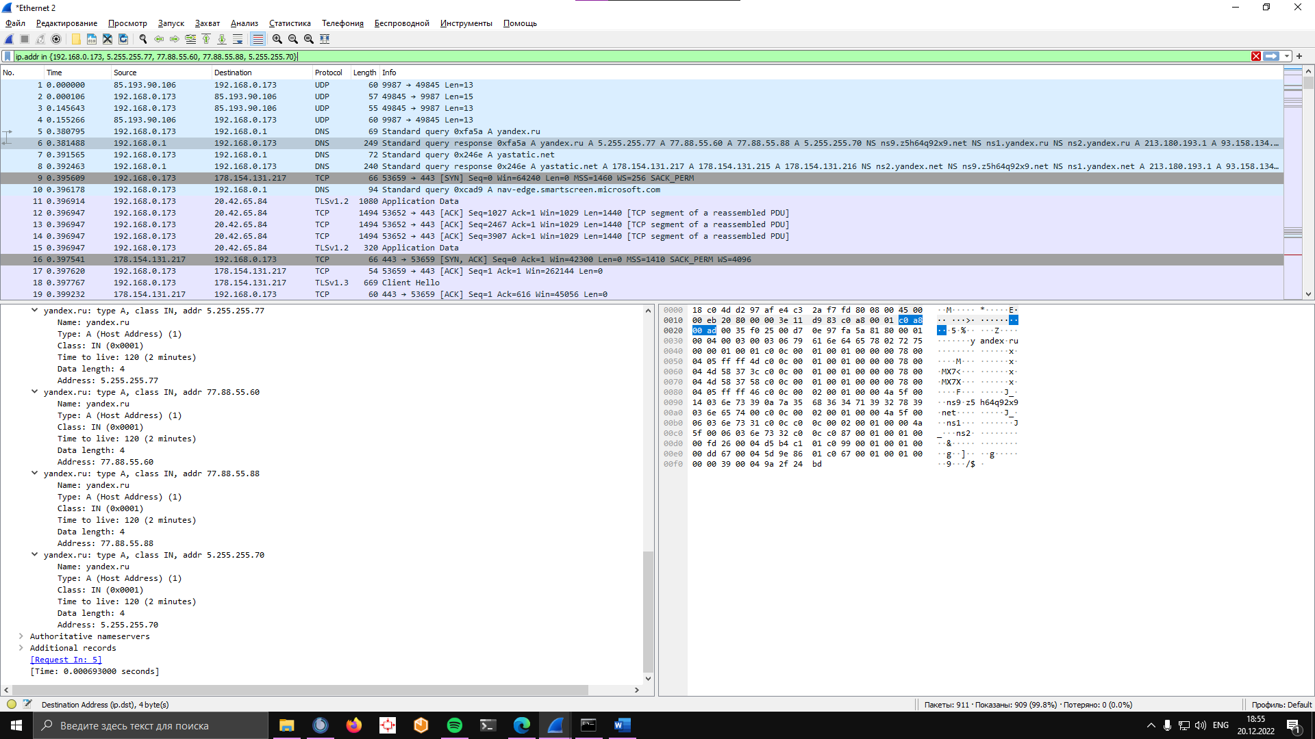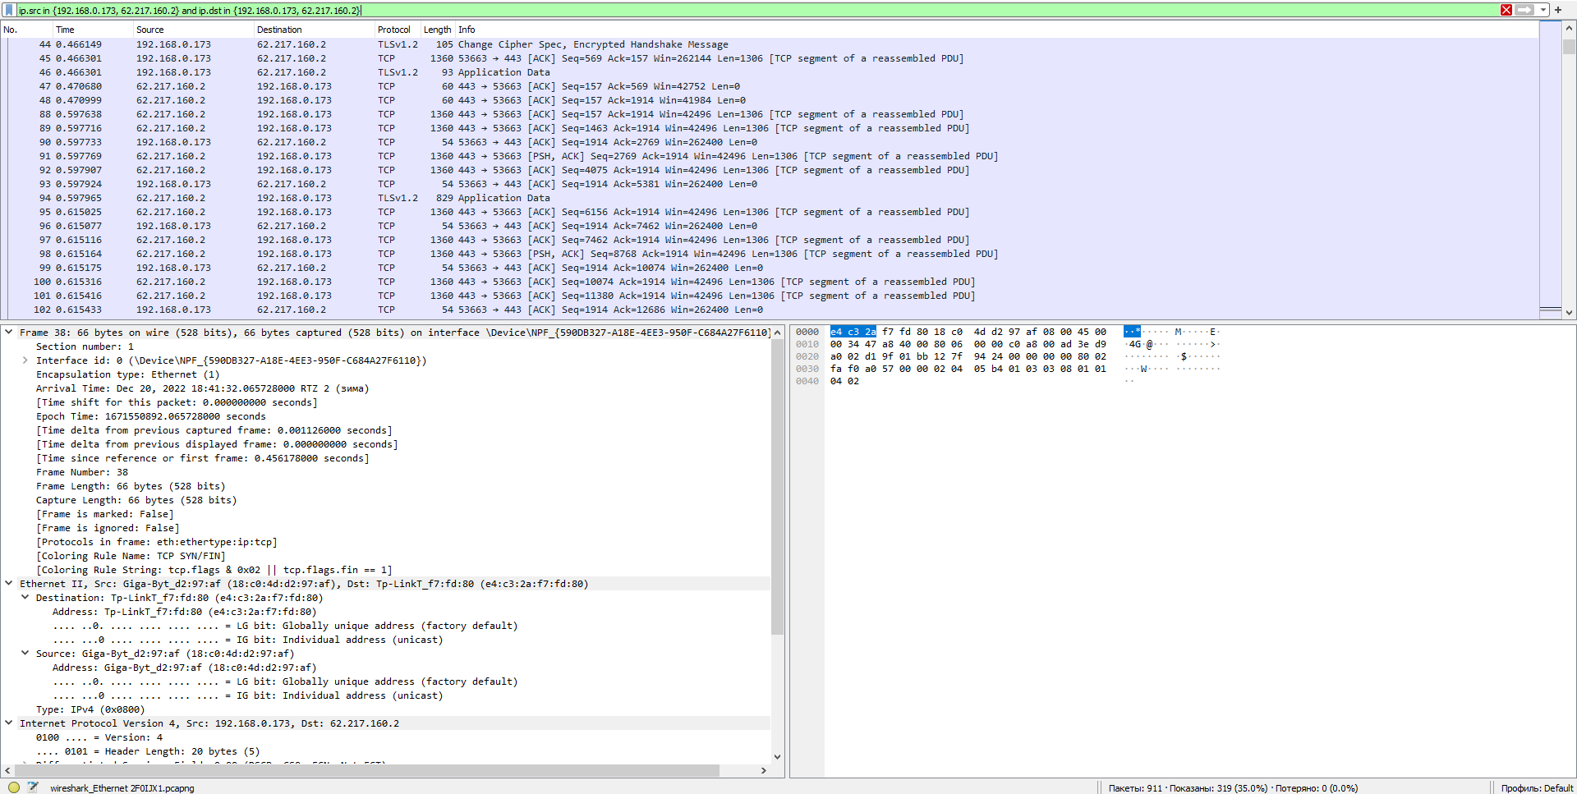

Я применил фильтр указывающий принадлежность источника и получателя входящего в IP адрес полученный от DNS сервера.

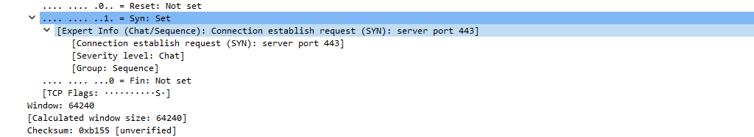

Первый TCP запрос проивзодиться для установления связи с сервисом по порту 443 – стандартный порт для HTTPS трафика.

TCP-порт источника **53663** использует протокол управления передачей данных (TCP)

Установленные флаги

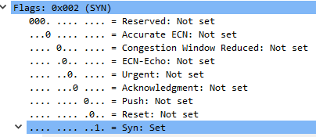

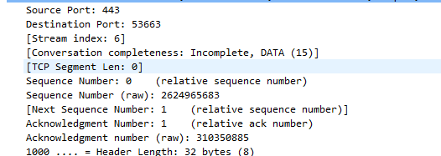

Относительный последовательный номер 0 след 1.

Номер подтверждения равен 0.

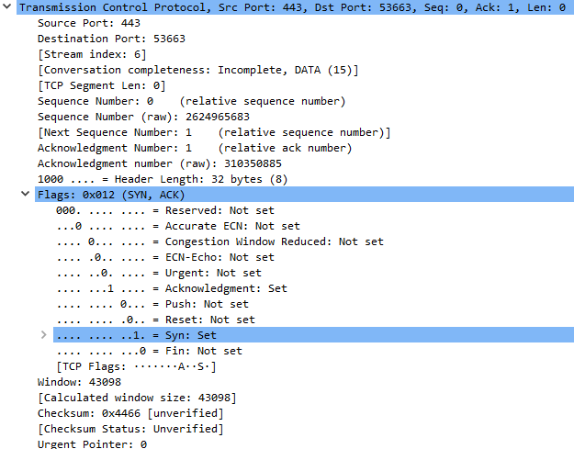

2-й пакет номер подтвер. = 1; отн. Номер последовательности = 0.

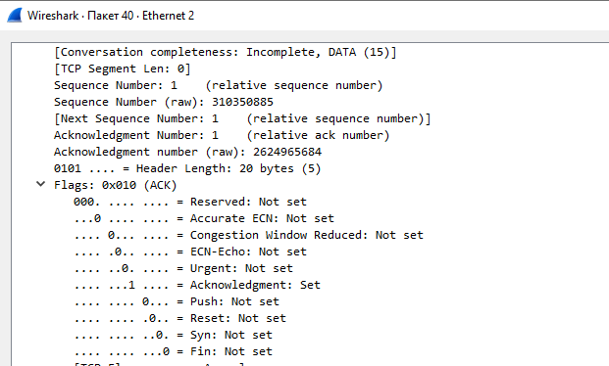

3-е рукопожатие Ист – 443 назначение – 53663 ACK = 1 SYN = 0

ОТН. Номер последовательности = 1

Номер подтверждения = 1



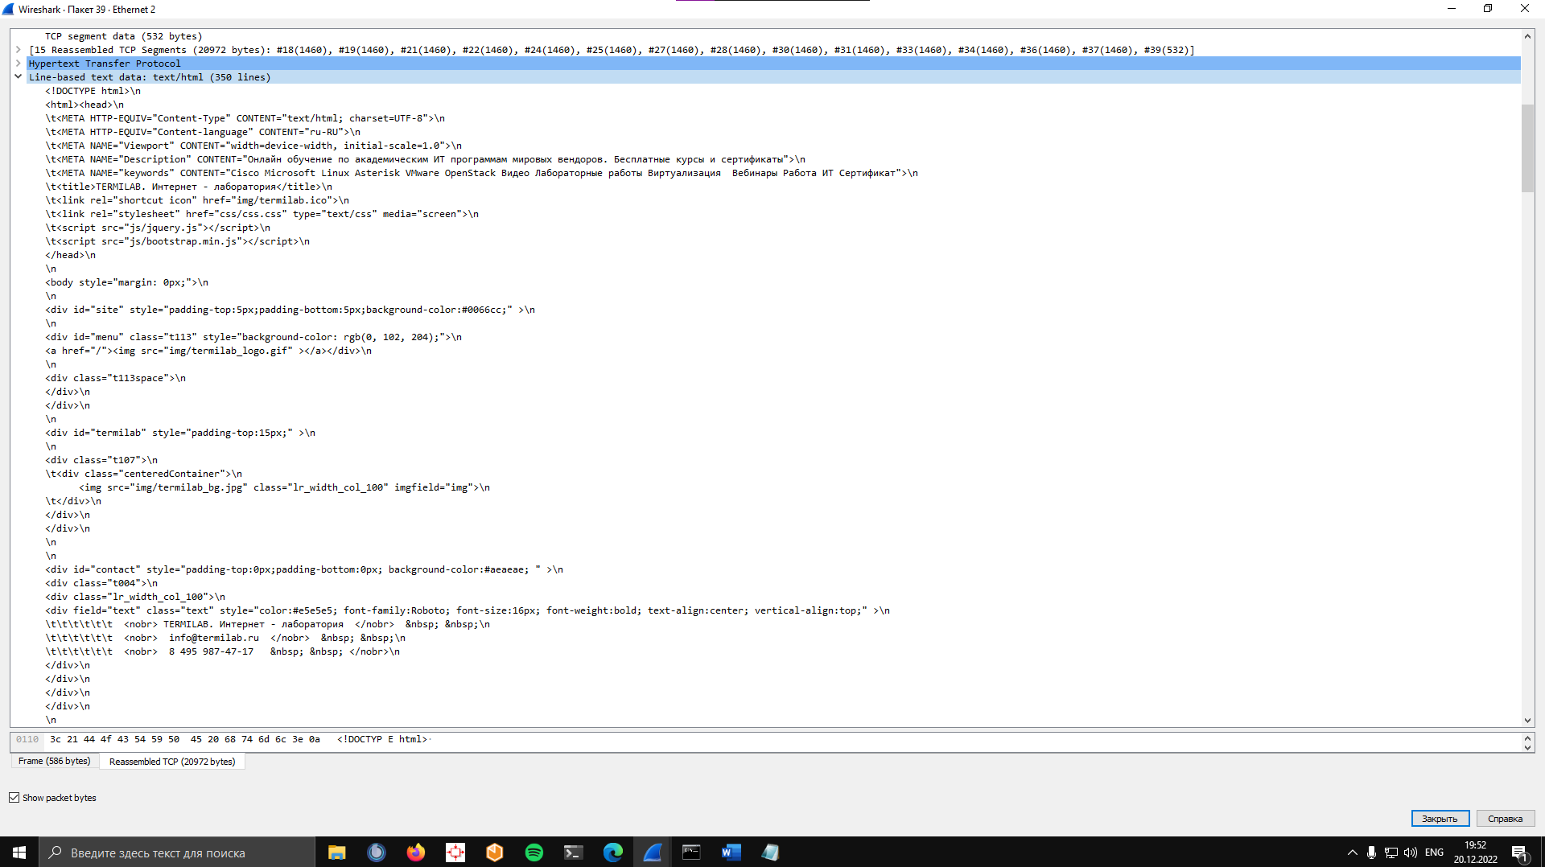

Полученный HTTP ответ.

